授權書

授權人向臺灣士林地方法院所屬民間公證人賴盈君事務所聲請辦理 _____________公(認)證案件，為此依據公證法第76條規定，提出本授權書，委任下列被授權人為代理人，代理授權人到場提出公證的聲請，並代簽署本事件的有關文件，本人並許諾有自己代理、雙方代理、授與民法第534條特別委任之權限，特此委任。

|  |  |
| --- | --- |
| 授權人: | 公司名稱  統編  地址 負責人姓名  身分證號 |
| 被授權人: | 姓名  身分證號  出生年月日  地址 |

中華民國 年 月 日

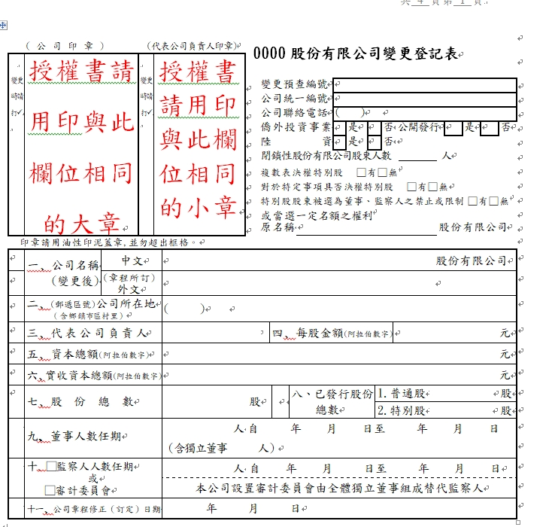

**公司代理人請帶**

|  |  |
| --- | --- |
| **公司變更登記事項卡[正本]或[抄錄本正本]** | **\*\*閱後發還\*\*** |
| **公司變更登記事項卡[整份影本](全部有幾頁，就要整份影印)，並於第一頁蓋[跟公司變更登記事項卡第一頁一樣的登記大小章]** | **\*\*本所留存\*\*** |
| **授權書正本 +需蓋[跟公司變更登記事項卡第一頁一樣的登記大小章] (請勿蓋錯印章喔)** | **\*\*本所留存\*\*** |